แผนการสอนรายชั่วโมง
สาระการเรียนรู้คณิตศาสตร์ ชั้นประถมศึกษาปีที่ 1 ภาคเรียนที่ 2
หน่วยที่ 6 เรื่อง การแสดงวิธีคิด (วิธีทำ)
แผนการสอนที่ 12 เรื่อง การแสดงวิธีคิด (วิธีทำ)
สอนครั้งที่ 12 เวลา 1 ชั่วโมง
1.มาตรฐานการเรียนรู้
ค. 1.2 เข้าใจถึงผลที่เกิดขึ้นจากการดำเนินการของจำนวนและความสัมพันธ์ระหว่างการดำเนินการต่าง ๆ และใช้การดำเนินการในการแก้ปัญหา
ค. 6.1 มีความสามารถในการแก้ปัญหา การให้เหตุผล การสื่อสาร การสื่อความหมายทาง คณิตศาสตร์ และการนำเสนอ การเชื่อมโยงความรู้ต่างๆ ทางคณิตศาสตร์และเชื่อมโยงคณิตศาสตร์กับศาสตร์อื่นๆ และมีความคิดริเริ่มสร้างสรรค์
2.ตัวชี้วัด
ค.1.1 ป. 1/1 บวก ลบ และบวก ลบระคนของจำนวนนับไม่เกินหนึ่งร้อยและศูนย์ พร้อมทั้ง ตระหนักถึงความสมเหตุสมผลของ คำตอบ
ค.1.1 ป. 1/2 วิเคราะห์และหาคำตอบของโจทย์
ค.1.6 ป.1/1 ใช้วิธีการที่หลากหลายแก้ปัญหา
ค.1.6 ป.1/4 ใช้ภาษาและสัญลักษณ์ทางคณิตศาสตร์ในการสื่อสาร การสื่อความหมาย และการนำเสนอได้อย่างถูกต้อง
3.จุดประสงค์การเรียนรู้
เมื่อกำหนดโจทย์ปัญหานักเรียนสามารถแสดงวิธีทำได้ สามารถเขียนประโยคสัญลักษณ์ได้และวาดภาพสัญลักษณ์ได้
4.สาระการเรียนรู้
การแสดงวิธีคิด (วิธีทำ)
5.กิจกรรมการเรียนการสอน
1.ครูสนทนากับนักเรียนเรื่องดินฟ้าอากาศ ให้นักเรียนระวังสุขภาพ ดูแลสุขภาพให้ดี
2.นักเรียนเคลื่อนไหวร่างกายอย่างอิสระตามจังหวะเพลงพระอาทิตย์ใจดีอย่างสนุกสนานและมีความสุข
3.นักเรียนท่องคาถาเรียนเก่งเตรียมพร้อมที่จะเรียน คือ 2 ตาดู 2หูฟัง สมองคิด มีสติ ไม่เข้าใจให้ถาม กลับบ้านทบทวน เรียนรู้อย่างฉลาด
4.นักเรียนทุกคนฝึกอ่านพร้อมกันว่า การแสดงวิธีคิด (วิธีทำ) ครูทบทวนซ้ำเรื่อง โจทย์ปัญหา และนำเสนอผลงานของนักเรียนแต่ละคน ชมเชยผลงานตัวอย่างที่ (ต่อจากชั่วโมงที่แล้ว)
5.นักเรียนฝึกอ่านโจทย์ มีไข่ไก่ 30 ฟอง มีไข่เป็ด 17 ฟอง รวมมีไข่ทั้งหมดกี่ฟอง
โจทย์กำหนด ไข่ไก่ 30 ฟอง ไข่เป็ด 17 ฟอง
โจทย์ถาม รวมมีไข่ทั้งหมดกี่ฟอง
เขียนเป็นประโยคสัญลักษณ์ ให้นักเรียนออกมาเขียนบนกระดาน 30+17=
วิธีทำ ให้นักเรียนออกมาเขียนบนกระดานโดยกลุ่มส่งตัวแทนมากลุ่มละ 1 คน ครูเฉลยวิธีคิด
6.นักเรียนดูภาพที่ปรากฏเป็นภาพของปลา ปู แมว หมี แล้วนักเรียนลองฝึกแต่งโจทย์ปัญหาจากภาพ
มีปู 25 ตัว มีปลา 4 ตัว รวมกันเป็นกี่ตัว
เขียนเป็นประโยคสัญลักษณ์ 25+4 =
วิธีทำ มีปู 25 ตัว
+
มีปลา 4 ตัว
รวมกันเป็น 29 ตัว
ตอบ รวมกันเป็น ๒๙ ตัว
7.นักเรียนวาดภาพสัญลักษณ์เป็นการบ้าน
= 4 ตัว

= 25 ตัว

6.สื่อการสอน
1.กล่อง 2 ช่อง
2.หลอดดูด
3.ไม้มัด
4.แบบประโยคการบวก
5.ตัวนับ
6.บัตรตัวเลข
7.การวัดและประเมินผล
7.1วิธีวัดผล
1.สังเกตการตอบคำถาม ความสนใจ ความตั้งใจ
2.ตรวจจากการทำแบบฝึกหัด
7.2เครื่องมือวัดผล
1.แบบสังเกตพฤติกรรม
2.แบบฝึกหัด
7.3เกณฑ์การประเมินผล

8.บันทึกหลังสอน........................................................................................................................................................................................................................................................................................................................................................................................................................................................................................................................................................................................................................................................................................................

แผนการสอนรายชั่วโมง
สาระการเรียนรู้คณิตศาสตร์ ชั้นประถมศึกษาปีที่ 1 ภาคเรียนที่ 2
หน่วยที่ 6 เรื่อง การลบจำนวนเต็มสิบสองจำนวน
แผนการสอนที่ 13 เรื่อง การลบจำนวนเต็มสิบสองจำนวน
สอนครั้งที่ 13 เวลา 1 ชั่วโมง
1.มาตรฐานการเรียนรู้
ค. 1.2 เข้าใจถึงผลที่เกิดขึ้นจากการดำเนินการของจำนวนและความสัมพันธ์ระหว่างการดำเนินการต่าง ๆ และใช้การดำเนินการในการแก้ปัญหา
ค. 6.1 มีความสามารถในการแก้ปัญหา การให้เหตุผล การสื่อสาร การสื่อความหมายทาง คณิตศาสตร์ และการนำเสนอ การเชื่อมโยงความรู้ต่างๆ ทางคณิตศาสตร์และเชื่อมโยงคณิตศาสตร์กับศาสตร์อื่นๆ และมีความคิดริเริ่มสร้างสรรค์
2.ตัวชี้วัด
ค.1.1 ป. 1/1 บวก ลบ และบวก ลบระคนของจำนวนนับไม่เกินหนึ่งร้อยและศูนย์ พร้อมทั้ง ตระหนักถึงความสมเหตุสมผลของ คำตอบ
ค.1.1 ป. 1/2 วิเคราะห์และหาคำตอบของโจทย์
ค.1.6 ป.1/1 ใช้วิธีการที่หลากหลายแก้ปัญหา
ค.1.6 ป.1/4 ใช้ภาษาและสัญลักษณ์ทางคณิตศาสตร์ในการสื่อสาร การสื่อความหมาย และการนำเสนอได้อย่างถูกต้อง
3.จุดประสงค์การเรียนรู้
นักเรียนสามารถลบเลขจำนวนเต็มสิบสองจำนวนได้
4.สาระการเรียนรู้
การลบเลขจำนวนเต็มสิบสองจำนวน
5.กิจกรรมการเรียนการสอน
1.ครูสนทนากับนักเรียนเรื่องดินฟ้าอากาศ ให้นักเรียนระวังสุขภาพ ดูแลสุขภาพให้ดี
2.นักเรียนเคลื่อนไหวร่างกายอย่างอิสระตามจังหวะเพลงพระอาทิตย์ใจดีอย่างสนุกสนานและมีความสุข
3.นักเรียนท่องคาถาเรียนเก่งเตรียมพร้อมที่จะเรียน คือ 2 ตาดู 2หูฟัง สมองคิด มีสติ ไม่เข้าใจให้ถาม กลับบ้านทบทวน เรียนรู้อย่างฉลาด
4.นักเรียนทุกคนฝึกอ่านพร้อมกันบนกระดานดำ การลบคือ การหักออก นักเรียนจะหาจำนวนที่เหลือซึ่งจะน้อยลงไป ครูให้นักเรียนแสดงความสามารถ โดยยกตัวอย่าง เช่น มีสมุด 2 เล่ม หายไป 1 เล่ม จะเหลือสมุด 1 เล่ม
5. ครูทบทวนด้วยเสียงเพลง ชื่อเพลงมัวแต่ลบ
เริ่มต้นมี 10 แล้วลบไป 1 เหลือ 9
จาก 9 แล้วลบไป 1 เหลือ 8
จาก 8 แล้วลบไป 1 เหลือ 7
จาก 7 แล้วลบไป 1 เหลือ 6
จาก 6 แล้วลบไป 1 เหลือ 5
จาก 5 แล้วลบไป 1 เหลือ 4
จาก 4 แล้วลบไป 1 เหลือ 3
จาก 3 แล้วลบไป 1 เหลือ 2
จาก 2 แล้วลบไป 1 เหลือ 1
จาก 1 แล้วลบไป 1 เหลือ 0
6.ครูนำภาพแสดงให้นักเรียนดู เป็นภาพลูกปัด กลุ่มละ 10 เม็ด จำนวน 4 กลุ่ม กับอีก 7 เม็ด
คำถามคือ มีอยู่ 47 เอาออก 25 เหลือเท่าไร วิธีการเอาออกก็คือ วงล้อมจำนวนที่ต้องการเอาออกแล้วมีลูกศรชี้ออกไป นักเรียนทุกคนอ่านว่าการลบจำนวนเต็มสิบสองจำนวนครูเสนอด้วยรูปลูกปัดอีกครั้ง รูปลูกปัดวงละ 10 จำนวน 4 วง แล้ววงล้อมจำนวนลูกปัดออก 2 วง เขียนได้ดังนี้ 4 สิบ เอาออก 2 สิบ เหลือ 2 สิบ เขียนในรูปประโยคสัญลักษณ์ 40-20=2
7.นักเรียนฝึกคิดลองทำ ลงในสมุด
1. 40-30 =
2. 50-10 =
3. 60-40 =
4. 80-50 =
5. 70-20 =
6. 90-30 =
7. 80-20 =
8. 60-30 =
9. 80-60 =
8.ครูและนักเรียนช่วยกันเฉลย

6.สื่อการสอน
1.หลอดดู
2.ตัวนับ
3.บัตรตัวเลข
4.บัตรภาพ
5.สิ่งของจริง
7.การวัดและประเมินผล
7.1วิธีวัดผล
1.สังเกตการตอบคำถาม ความสนใจ ความตั้งใจ
2.ตรวจจากการทำแบบฝึกหัด
7.2เครื่องมือวัดผล
1.แบบสังเกตพฤติกรรม
2.แบบฝึกหัด
7.3เกณฑ์การประเมินผล

8.บันทึกหลังสอน........................................................................................................................................................................................................................................................................................................................................................................................................................................................................................................................................................................................................................................................................................................

แผนการสอนรายชั่วโมง
สาระการเรียนรู้คณิตศาสตร์ ชั้นประถมศึกษาปีที่ 1 ภาคเรียนที่ 2
หน่วยที่ 6 เรื่อง การลบจำนวนที่มีสองหลักกับจำนวนที่มีหนึ่งหลัก
แผนการสอนที่ 14 เรื่อง การลบจำนวนที่มีสองหลักกับจำนวนที่มีหนึ่งหลัก
สอนครั้งที่ 14 เวลา 1 ชั่วโมง
1.มาตรฐานการเรียนรู้
ค. 1.2 เข้าใจถึงผลที่เกิดขึ้นจากการดำเนินการของจำนวนและความสัมพันธ์ระหว่างการดำเนินการต่าง ๆ และใช้การดำเนินการในการแก้ปัญหา
ค. 6.1 มีความสามารถในการแก้ปัญหา การให้เหตุผล การสื่อสาร การสื่อความหมายทาง คณิตศาสตร์ และการนำเสนอ การเชื่อมโยงความรู้ต่างๆ ทางคณิตศาสตร์และเชื่อมโยงคณิตศาสตร์กับศาสตร์อื่นๆ และมีความคิดริเริ่มสร้างสรรค์
2.ตัวชี้วัด
ค.1.1 ป. 1/1 บวก ลบ และบวก ลบระคนของจำนวนนับไม่เกินหนึ่งร้อยและศูนย์ พร้อมทั้ง ตระหนักถึงความสมเหตุสมผลของ คำตอบ
ค.1.1 ป. 1/2 วิเคราะห์และหาคำตอบของโจทย์
ค.1.6 ป.1/1 ใช้วิธีการที่หลากหลายแก้ปัญหา
ค.1.6 ป.1/4 ใช้ภาษาและสัญลักษณ์ทางคณิตศาสตร์ในการสื่อสาร การสื่อความหมาย และการนำเสนอได้อย่างถูกต้อง
3.จุดประสงค์การเรียนรู้
เมื่อกำหนดโจทย์การลบที่มีผลลบไม่เกิน 20 ให้นักเรียนสามารถหาคำตอบได้
4.สาระการเรียนรู้
การการลบจำนวนที่มีสองหลักกับจำนวนที่มีหนึ่งหลัก
5.กิจกรรมการเรียนการสอน
1.ครูสนทนากับนักเรียนเรื่องดินฟ้าอากาศ ให้นักเรียนระวังสุขภาพ ดูแลสุขภาพให้ดี
2.นักเรียนเคลื่อนไหวร่างกายอย่างอิสระตามจังหวะเพลงพระอาทิตย์ใจดีอย่างสนุกสนานและมีความสุข
3.นักเรียนท่องคาถาเรียนเก่งเตรียมพร้อมที่จะเรียน คือ 2 ตาดู 2หูฟัง สมองคิด มีสติ ไม่เข้าใจให้ถาม กลับบ้านทบทวน เรียนรู้อย่างฉลาด
4.สร้างสถานการณ์ โดยให้นักเรียนออกมาหน้าชั้นเรียน จำนวน 12 คน จากนั้นให้นักเรียนนับจำนวนนักเรียนที่ออกมามีทั้งหมดกี่คน ครูบอกให้นักเรียนเดินออกจากกลุ่มไป 3 คน แล้วนักเรียนนับจำนวนที่เหลืออยู่กี่คน
5.ครูจัดกิจกรรมทำนองเดียวกัน โดยเปลี่ยนนักเรียนภายในห้องได้ร่วมกิจกรรมจนนักเรียนเข้าใจ
6.ครูนำภาพส้มจำนวน 15 ภาพ ติดบนกระดานให้นักเรียนมาหยิบภาพออกไป 8 ภาพ นักเรียนนับจำนวนภาพที่เหลือว่ามีจำนวนเท่าไร
7.ครูจัดกิจกรรมทำนองเดียวกัน โดยเปลี่ยนนักเรียนภายในห้องได้ร่วมกิจกรรมจนนักเรียนเข้าใจ
8.ครูนำบัตรภาพส้มจำนวน 15 ภาพ นำบัตรสัญลักษณ์ตัวเลข 15 และเลข 8 สัญลักษณ์ เครื่องหมาย -,= นำไปติดใต้ภาพครูให้นักเรียนคิดหาคำตอบ
9.ครูจัดกิจกรรมทำนองเดียวกัน โดยเปลี่ยนนักเรียนภายในห้องได้ร่วมกิจกรรมจนนักเรียนเข้าใจ ปฏิบัติได้ถูกต้อง
10.นักเรียนทำแบบฝึก
1. 15-4 =
2. 18-3 =
3. 10-7 =
4. 16-2 =
5. 14-3 =
6. 17-6 =
6.สื่อการสอน
1.หลอดดู
2.ตัวนับ
3.บัตรตัวเลข
4.บัตรภาพ
5.สิ่งของจริง
7.การวัดและประเมินผล
7.1วิธีวัดผล
1.สังเกตการตอบคำถาม ความสนใจ ความตั้งใจ
2.ตรวจจากการทำแบบฝึกหัด
7.2เครื่องมือวัดผล
1.แบบสังเกตพฤติกรรม
2.แบบฝึกหัด
7.3เกณฑ์การประเมินผล

8.บันทึกหลังสอน........................................................................................................................................................................................................................................................................................................................................................................................................................................................................................................................................................................................................................................................................................................

แผนการสอนรายชั่วโมง
สาระการเรียนรู้คณิตศาสตร์ ชั้นประถมศึกษาปีที่ 1 ภาคเรียนที่ 2
หน่วยที่ 6 เรื่อง การลบจำนวนที่มีสองหลักกับจำนวนที่มีหนึ่งหลัก
แผนการสอนที่ 15 เรื่อง การลบจำนวนที่มีสองหลักกับจำนวนที่มีหนึ่งหลัก
สอนครั้งที่ 15 เวลา 1 ชั่วโมง
1.มาตรฐานการเรียนรู้
ค. 1.2 เข้าใจถึงผลที่เกิดขึ้นจากการดำเนินการของจำนวนและความสัมพันธ์ระหว่างการดำเนินการต่าง ๆ และใช้การดำเนินการในการแก้ปัญหา
ค. 6.1 มีความสามารถในการแก้ปัญหา การให้เหตุผล การสื่อสาร การสื่อความหมายทาง คณิตศาสตร์ และการนำเสนอ การเชื่อมโยงความรู้ต่างๆ ทางคณิตศาสตร์และเชื่อมโยงคณิตศาสตร์กับศาสตร์อื่นๆ และมีความคิดริเริ่มสร้างสรรค์
2.ตัวชี้วัด
ค.1.1 ป. 1/1 บวก ลบ และบวก ลบระคนของจำนวนนับไม่เกินหนึ่งร้อยและศูนย์ พร้อมทั้ง ตระหนักถึงความสมเหตุสมผลของ คำตอบ
ค.1.1 ป. 1/2 วิเคราะห์และหาคำตอบของโจทย์
ค.1.6 ป.1/1 ใช้วิธีการที่หลากหลายแก้ปัญหา
ค.1.6 ป.1/4 ใช้ภาษาและสัญลักษณ์ทางคณิตศาสตร์ในการสื่อสาร การสื่อความหมาย และการนำเสนอได้อย่างถูกต้อง
3.จุดประสงค์การเรียนรู้
ให้นักเรียนสามารถลบเลขจำนวนที่มีสองหลักกับจำนวนที่มีหนึ่งหลักได้
4.สาระการเรียนรู้
การลบจำนวนที่มีสองหลักกับจำนวนที่มีหนึ่งหลัก
5.กิจกรรมการเรียนการสอน
1.ครูสนทนากับนักเรียนเรื่องดินฟ้าอากาศ ให้นักเรียนระวังสุขภาพ ดูแลสุขภาพให้ดี
2.นักเรียนเคลื่อนไหวร่างกายอย่างอิสระตามจังหวะเพลงพระอาทิตย์ใจดีอย่างสนุกสนานและมีความสุข
3.นักเรียนท่องคาถาเรียนเก่งเตรียมพร้อมที่จะเรียน คือ 2 ตาดู 2หูฟัง สมองคิด มีสติ ไม่เข้าใจให้ถาม กลับบ้านทบทวน เรียนรู้อย่างฉลาด
4.ครูทบทวนให้นักเรียนเรื่อง การของลบ
5.นักเรียนทุกคนฝึกอ่านพร้อมกันว่า การลบตามแนวตั้งโดยวิธีลัด
6.นักเรียนฟังเพลงมัวแต่ลบ เพื่อกระตุ้นความจำเรื่อง การลบ
7.ครูกำหนดโจทย์ 27-5 = นักเรียนฝึกนับภาพมัดไม้ จำนวน 27 อัน แล้วครูวงล้อมรอบชี้ออกไป 5 อัน เขียนเป็นตัวเลขวิธีลัดได้ดังนี้
27
-
5
22
ผลลบคือ 22 ดังนั้น 27-5 = 22 คำตอบที่ได้ควรมีค่ามากกว่า 20 แต่น้อยกว่า 25
8.นักเรียนฝึกคิดลองทำ เติมผลลบลงใน
1. 35
-
25

2. 48
-
7

3. 53
-
1

4. 66
-
3

5. 29
-
5

6. 73
-
2

7. 58
-
8

8. 69
-
4

9.ครูเฉลยคำตอบให้นักเรียนตรวจผลงานของตนเอง
6.สื่อการสอน
1.หลอดดู
2.ตัวนับ
3.บัตรตัวเลข
4.บัตรภาพ
5.สิ่งของจริง
7.การวัดและประเมินผล
7.1วิธีวัดผล
1.สังเกตการตอบคำถาม ความสนใจ ความตั้งใจ
2.ตรวจจากการทำแบบฝึกหัด
7.2เครื่องมือวัดผล
1.แบบสังเกตพฤติกรรม
2.แบบฝึกหัด
7.3เกณฑ์การประเมินผล

8.บันทึกหลังสอน........................................................................................................................................................................................................................................................................................................................................................................................................................................................................................................................................................................................................................................................................................................

แผนการสอนรายชั่วโมง
สาระการเรียนรู้คณิตศาสตร์ ชั้นประถมศึกษาปีที่ 1 ภาคเรียนที่ 2
หน่วยที่ 6 เรื่อง การเสริมสร้างโจทย์ปัญหา
แผนการสอนที่ 34 เรื่อง การเสริมสร้างโจทย์ปัญหา
สอนครั้งที่ 34 เวลา 1 ชั่วโมง
1.มาตรฐานการเรียนรู้
ค. 1.2 เข้าใจถึงผลที่เกิดขึ้นจากการดำเนินการของจำนวนและความสัมพันธ์ระหว่างการดำเนินการต่าง ๆ และใช้การดำเนินการในการแก้ปัญหา
ค. 6.1 มีความสามารถในการแก้ปัญหา การให้เหตุผล การสื่อสาร การสื่อความหมายทาง คณิตศาสตร์ และการนำเสนอ การเชื่อมโยงความรู้ต่างๆ ทางคณิตศาสตร์และเชื่อมโยงคณิตศาสตร์กับศาสตร์อื่นๆ และมีความคิดริเริ่มสร้างสรรค์
2.ตัวชี้วัด
ค.1.1 ป. 1/1 บวก ลบ และบวก ลบระคนของจำนวนนับไม่เกินหนึ่งร้อยและศูนย์ พร้อมทั้ง ตระหนักถึงความสมเหตุสมผลของ คำตอบ
ค.1.1 ป. 1/2 วิเคราะห์และหาคำตอบของโจทย์
ค.1.6 ป.1/1 ใช้วิธีการที่หลากหลายแก้ปัญหา
ค.1.6 ป.1/4 ใช้ภาษาและสัญลักษณ์ทางคณิตศาสตร์ในการสื่อสาร การสื่อความหมาย และการนำเสนอได้อย่างถูกต้อง
3.จุดประสงค์การเรียนรู้
นักเรียนสามารถสร้างโจทย์ปัญหาจากชีวิตประจำวันได้
4.สาระการเรียนรู้
การเสริมสร้างโจทย์ปัญหา
5.กิจกรรมการเรียนการสอน
1.ครูสนทนากับนักเรียนเรื่องดินฟ้าอากาศ ให้นักเรียนระวังสุขภาพ ดูแลสุขภาพให้ดี
2.นักเรียนเคลื่อนไหวร่างกายอย่างอิสระตามจังหวะเพลงพระอาทิตย์ใจดีอย่างสนุกสนานและมีความสุข
3.นักเรียนท่องคาถาเรียนเก่งเตรียมพร้อมที่จะเรียน คือ 2 ตาดู 2หูฟัง สมองคิด มีสติ ไม่เข้าใจให้ถาม กลับบ้านทบทวน เรียนรู้อย่างฉลาด
4.นักเรียนทุกคนฝึกอ่านพร้อมกันว่า การสร้างโจทย์ปัญหา
5.ครูให้ความรู้ว่าเราสามารถเอาเรื่องราวในชีวิตประจำวันมาสร้างโจทย์ได้ฝึกอ่านให้เข้าใจ วิเคราะห์โจทย์ เขียนประโยคสัญลักษณ์แสดงวิธีคิดและสุดท้าย สร้างโจทย์ปัญหา
6.นักเรียนทุกคนฝึกอ่านพร้อมกันว่า การบวกเป็นการเพิ่มเข้า การลบเป็นการหักออก
7.ต่อไปเป็นการตอบด้วยวาจาของนักเรียน เป็นการทบทวน
ตัวอย่าง มีดินสอ 50 แท่ง ให้เพื่อนไป 20 แท่ง ซื้อมาเพิ่มอีก 10 แท่ง ขณะนี้มีดินสอกี่แท่ง
ประโยคสัญลักษณ์ (50-20)+10 =
8.ครูยกตัวอย่างทำนองเดียวกันหลายๆ ข้อ เพื่อเป็นการย้ำทวน
9.ครูให้ความรู้ เรื่องการสร้างโจทย์ปัญหามีหลายวิธีคือ
1.สร้างจากประโยคสัญลักษณ์ที่กำหนดให้ เช่น 50+49 = สร้างโจทย์ว่า เสือราคาตัวละ 50 บาท กางเกงราคาตัวละ 49 บาท เสือและกางเกงราคารวมกันกี่บาท
2.สร้างโจทย์จากภาพ
ตัวอย่าง
นม
ราคา 12 บาท
เนย
ราคา 56 บาท

สร้างโจทย์ว่า แม่ซื้อนมราคา 12 บาท ซื้อเนยราคา 56 บาท แม่ต้องจ่ายเงินกี่บาท
ประโยคสัญลักษณ์ 12+56 =
3.สร้างโจทย์การบวกและการลบจากจำนวนที่กำหนดให้ จำนวนที่กำหนดให้
12
10
2

สร้างโจทย์ว่า มีรถยนต์ 12 คัน มีรถกระบะ 10 คัน ต่อมามีรถแล่นออกไป 2 คัน จะเหลือรถจอดอยู่กี่คัน ประโยคสัญลักษณ์ (12+10)- 2 =
10.นักเรียนสร้างโจทย์เองโดยวิธีการใดวิธีหนึ่งเป็นการบ้านแล้วนำมาเสนอกัน
6.สื่อการสอน
1.ตัวอย่างโจทย์ปัญหา
7.การวัดและประเมินผล
7.1วิธีวัดผล
1.สังเกตการตอบคำถาม ความสนใจ ความตั้งใจ
2.ตรวจจากการทำแบบฝึกหัด
7.2เครื่องมือวัดผล
1.แบบสังเกตพฤติกรรม
2.แบบฝึกหัด
7.3เกณฑ์การประเมินผล

8.บันทึกหลังสอน........................................................................................................................................................................................................................................................................................................................................................................................................................................................................................................................................................................................................................................................................................................

แผนการสอนรายชั่วโมง
สาระการเรียนรู้คณิตศาสตร์ ชั้นประถมศึกษาปีที่ 1 ภาคเรียนที่ 2
หน่วยที่ 6 เรื่อง การแสดงวิธีคิด (วิธีทำ)
แผนการสอนที่ 32 เรื่อง การแสดงวิธีคิด (วิธีทำ)
สอนครั้งที่ 32 เวลา 1 ชั่วโมง
1.มาตรฐานการเรียนรู้
ค. 1.2 เข้าใจถึงผลที่เกิดขึ้นจากการดำเนินการของจำนวนและความสัมพันธ์ระหว่างการดำเนินการต่าง ๆ และใช้การดำเนินการในการแก้ปัญหา
ค. 6.1 มีความสามารถในการแก้ปัญหา การให้เหตุผล การสื่อสาร การสื่อความหมายทาง คณิตศาสตร์ และการนำเสนอ การเชื่อมโยงความรู้ต่างๆ ทางคณิตศาสตร์และเชื่อมโยงคณิตศาสตร์กับศาสตร์อื่นๆ และมีความคิดริเริ่มสร้างสรรค์
2.ตัวชี้วัด
ค.1.1 ป. 1/1 บวก ลบ และบวก ลบระคนของจำนวนนับไม่เกินหนึ่งร้อยและศูนย์ พร้อมทั้ง ตระหนักถึงความสมเหตุสมผลของ คำตอบ
ค.1.1 ป. 1/2 วิเคราะห์และหาคำตอบของโจทย์
ค.1.6 ป.1/1 ใช้วิธีการที่หลากหลายแก้ปัญหา
ค.1.6 ป.1/4 ใช้ภาษาและสัญลักษณ์ทางคณิตศาสตร์ในการสื่อสาร การสื่อความหมาย และการนำเสนอได้อย่างถูกต้อง
3.จุดประสงค์การเรียนรู้
นักเรียนสามารถแสดงแนวคิดจากโจทย์ปัญหาที่กำหนดให้ได้
4.สาระการเรียนรู้
การแสดงวิธีคิด (วิธีทำ)
5.กิจกรรมการเรียนการสอน
1.ครูสนทนากับนักเรียนเรื่องดินฟ้าอากาศ ให้นักเรียนระวังสุขภาพ ดูแลสุขภาพให้ดี
2.นักเรียนเคลื่อนไหวร่างกายอย่างอิสระตามจังหวะเพลงพระอาทิตย์ใจดีอย่างสนุกสนานและมีความสุข
3.นักเรียนท่องคาถาเรียนเก่งเตรียมพร้อมที่จะเรียน คือ 2 ตาดู 2หูฟัง สมองคิด มีสติ ไม่เข้าใจให้ถาม กลับบ้านทบทวน เรียนรู้อย่างฉลาด
4.นักเรียนทุกคนฝึกอ่านพร้อมกันว่า ร้านค้าแห่งหนึ่งมีน้ำดื่ม 26 ขวด ขายไป 15 ขวด ซื้อน้ำดื่มเพิ่มมาอีก 48 ขวด ร้านค้าจะมีน้ำดื่มกี่ขวด
5.ครูอธิบาย นักเรียนช่วยกันคิดไปตามขั้นตอน
1. ทำความเข้าใจโจทย์
โจทย์กำหนดอะไรบ้าง
-ร้านค้ามีน้ำดื่ม 26 ขวด
-ขายไป 15 ขวด
-ซื้อน้ำดื่มเพิ่มมาอีก 48 ขวด
โจทย์ถามอะไร
-ร้านค้าจะมีน้ำดื่มกี่ขวด
2.วางแผน ใช้วิธีลบเพื่อหาจำนวนน้ำดื่มที่เหลือก่อนและใช้วิธีบวกเพื่อรวมจำนวนน้ำดื่มที่เหลือกับที่ซื้อมาเพิ่ม หาจำนวนน้ำดื่มทั้งหมด
ประโยคสัญลักษณ์ (26-15)+ 48 =
3.ลงมือทำ (26-15)+ 48 = 11+48
= 59
ตอบ ร้านค้ามีน้ำดื่ม ๕๙ ขวด
4.ตรวจสอบ คำตอบที่ได้คือ 59 เป็นคำตอบที่ถูกต้องเพราะ 59-48 = 11
6.ครูทบทวนให้นักเรียนฝึกคิดฝึกทำให้มากๆ นักเรียนอ่านโจทย์
1.แม่ทำนมเย็น 8 แก้ว พี่หยิบไป 3 แก้ว น้องหยิบไป 2 แก้ว จะเหลือนมเย็นกี่แก้ว
นักเรียนออกมาทำบนกระดาน โดยเขียนเป็นประโยคสัญลักษณ์และหาคำตอบ
(8 - 3) – 2 = 5 - 2
= 3
หรือ 8 - (3 + 2) = 8 - 5
= 3
2.นักเรียนอ่านโจทย์ จอยซื้อดอกบัวมา 6 ดอก ป้าให้มา 3 ดอก จอยนำดอกบัวไปถวายพระ 9 ดอก จอยเหลือดอกบัวกี่ดอก นักเรียนออกมาเขียนเป็นประโยคสัญลักษณ์ บนกระดานและหาคำตอบ
(6 + 3) – 9 = 9 - 9
= 0
3.นักเรียนอ่านโจทย์ ปุ๊มีเงิน 13 บาท พ่อให้อีก 25 บาท ปุ๊นำเงินไปซื้อขนม 10 บาท ปุ๊เหลือกี่บาทนักเรียนออกมาเขียนเป็นประโยคสัญลักษณ์ บนกระดานและหาคำตอบ
(13 + 25) – 10 = 38 - 10
= 28
7.ครูอธิบายให้ความรู้ การแสดงวิธีทำ ยกตัวอย่าง
มีไข่ไก่อยู่ 3 ฟอง ซื้อมาเพิ่มอีก 5 ฟอง แล้วรับประทานไป 4 ฟอง เหลือไข่ไก่กี่ฟอง
ประโยคสัญลักษณ์ (3 + 5) - 4 =
แสดงแนวคิด
วิธีทำ มีไข่ไก่ 3 ฟอง
+
ซื้อมาเพิ่มอีก 5 ฟอง
มีไข่ไก่รวม 8 ฟอง
-
รับประทานไป 4 ฟอง
เหลือไข่ไก่ 4 ฟอง
ตอบ เหลือไข่ไก่ ๔ ฟอง
8.นักเรียนลอกโจทย์ตัวอย่างนี้ลงในสมุดและทำเป็นการบ้าน
6.สื่อการสอน
1.ตัวอย่างโจทย์ปัญหา
2.แผนภูมิแสดงวิธีทำ
3.แถบข้อความ
4.ตัวนับ
5.แท่งไม้
7.การวัดและประเมินผล
7.1วิธีวัดผล
1.สังเกตการตอบคำถาม ความสนใจ ความตั้งใจ
2.ตรวจจากการทำแบบฝึกหัด
7.2เครื่องมือวัดผล
1.แบบสังเกตพฤติกรรม
2.แบบฝึกหัด
7.3เกณฑ์การประเมินผล

8.บันทึกหลังสอน........................................................................................................................................................................................................................................................................................................................................................................................................................................................................................................................................................................................................................................................................................................
แผนการสอนรายชั่วโมง
สาระการเรียนรู้คณิตศาสตร์ ชั้นประถมศึกษาปีที่ 1 ภาคเรียนที่ 2
หน่วยที่ 6 เรื่อง การแสดงวิธีคิด (วิธีทำ)
แผนการสอนที่ 33 เรื่อง การแสดงวิธีคิด (วิธีทำ)
สอนครั้งที่ 33 เวลา 1 ชั่วโมง
1.มาตรฐานการเรียนรู้
ค. 1.2 เข้าใจถึงผลที่เกิดขึ้นจากการดำเนินการของจำนวนและความสัมพันธ์ระหว่างการดำเนินการต่าง ๆ และใช้การดำเนินการในการแก้ปัญหา
ค. 6.1 มีความสามารถในการแก้ปัญหา การให้เหตุผล การสื่อสาร การสื่อความหมายทาง คณิตศาสตร์ และการนำเสนอ การเชื่อมโยงความรู้ต่างๆ ทางคณิตศาสตร์และเชื่อมโยงคณิตศาสตร์กับศาสตร์อื่นๆ และมีความคิดริเริ่มสร้างสรรค์
2.ตัวชี้วัด
ค.1.1 ป. 1/1 บวก ลบ และบวก ลบระคนของจำนวนนับไม่เกินหนึ่งร้อยและศูนย์ พร้อมทั้ง ตระหนักถึงความสมเหตุสมผลของ คำตอบ
ค.1.1 ป. 1/2 วิเคราะห์และหาคำตอบของโจทย์
ค.1.6 ป.1/1 ใช้วิธีการที่หลากหลายแก้ปัญหา
ค.1.6 ป.1/4 ใช้ภาษาและสัญลักษณ์ทางคณิตศาสตร์ในการสื่อสาร การสื่อความหมาย และการนำเสนอได้อย่างถูกต้อง
3.จุดประสงค์การเรียนรู้
นักเรียนสามารถแสดงแนวคิดจากโจทย์ปัญหาที่กำหนดให้ได้
4.สาระการเรียนรู้
การแสดงวิธีคิด (วิธีทำ)
5.กิจกรรมการเรียนการสอน
1.ครูสนทนากับนักเรียนเรื่องดินฟ้าอากาศ ให้นักเรียนระวังสุขภาพ ดูแลสุขภาพให้ดี
2.นักเรียนเคลื่อนไหวร่างกายอย่างอิสระตามจังหวะเพลงพระอาทิตย์ใจดีอย่างสนุกสนานและมีความสุข
3.นักเรียนท่องคาถาเรียนเก่งเตรียมพร้อมที่จะเรียน คือ 2 ตาดู 2หูฟัง สมองคิด มีสติ ไม่เข้าใจให้ถาม กลับบ้านทบทวน เรียนรู้อย่างฉลาด
4.ครูนำเสนอด้วยผลงานการบ้านของนักเรียน เป็นการทบทวนและย้ำความจำ ครูถามนักเรียนตอบด้วยวาจา สิ่งที่โจทย์กำหนด
-มีไข่ไก่ 3 ฟอง
-ซื้อมาเพิ่มอีก 5 ฟอง
-รับประทาน 4 ฟอง
สิ่งที่โจทย์อยากทราบ
-เหลือไข่ไก่กี่ฟอง
ครูทำแผนภาพให้ดู

ประโยคสัญลักษณ์ (3 + 5) - 4 =
แล้วให้นักเรียนอ่านทีละคน เป็นการซ้ำย้ำทบทวน ให้อ่านว่า วงเล็บเปิด 3 บวก ด้วย 5 วงเล็บปิด ลบด้วย 4 เท่ากับช่องสี่เหลี่ยม
วิธีทำ นักเรียนตอบด้วยวาจา
มีไข่ไก่ 3 ฟอง
+
ซื้อมาเพิ่มอีก 5 ฟอง
มีไข่ไก่รวม 8 ฟอง
-
รับประทาน 4 ฟอง
เหลือไข่ไก่ 4 ฟอง
ตอบ เหลือไข่ไก่ ๔ ฟอง
5.นักเรียนอ่านโจทย์แล้วเขียนลงในสมุด
เลี้ยงปลาไว้ 45 ตัว
ตายไป 15 ตัว
ซื้อมาเพิ่มอีก 30 ตัว
มีปลาทั้งหมด กี่ ตัว
นักเรียนเขียนเป็นประโยคสัญลักษณ์ แสดงวิธีทำเป็นขั้นตอน แล้วนำเสนอผลงานท้ายชั่วโมง
6.ครูเฉลยโดยนำภาพมาแสดงเป็นภาพปลา 45 ตัว ล้อมรอบปลาที่ตายออกไป 15 ตัว แล้วนำภาพปลามาเพิ่มอีก 30 ตัว นักเรียนนับจำนวนปลา ก็จะได้คำตอบ นักเรียนตรวจผลงานของตนเองแล้วแก้ไข
6.สื่อการสอน
1.ตัวอย่างโจทย์ปัญหา
2.แผนภูมิแสดงวิธีทำ
3.แถบข้อความ
4.ตัวนับ
7.การวัดและประเมินผล
7.1วิธีวัดผล
1.สังเกตการตอบคำถาม ความสนใจ ความตั้งใจ
2.ตรวจจากการทำแบบฝึกหัด
7.2เครื่องมือวัดผล
1.แบบสังเกตพฤติกรรม
2.แบบฝึกหัด
7.3เกณฑ์การประเมินผล

8.บันทึกหลังสอน........................................................................................................................................................................................................................................................................................................................................................................................................................................................................................................................................................................................................................................................................................................

แผนการสอนรายชั่วโมง
สาระการเรียนรู้คณิตศาสตร์ ชั้นประถมศึกษาปีที่ 1 ภาคเรียนที่ 2
หน่วยที่ 6 เรื่อง ทบทวน ทดสอบความเข้าใจทางคณิตศาสตร์
แผนการสอนที่ 35 เรื่อง ทบทวน ทดสอบความเข้าใจทางคณิตศาสตร์
สอนครั้งที่ 35 เวลา 1 ชั่วโมง
1.มาตรฐานการเรียนรู้
ค. 1.2 เข้าใจถึงผลที่เกิดขึ้นจากการดำเนินการของจำนวนและความสัมพันธ์ระหว่างการดำเนินการต่าง ๆ และใช้การดำเนินการในการแก้ปัญหา
ค. 6.1 มีความสามารถในการแก้ปัญหา การให้เหตุผล การสื่อสาร การสื่อความหมายทาง คณิตศาสตร์ และการนำเสนอ การเชื่อมโยงความรู้ต่างๆ ทางคณิตศาสตร์และเชื่อมโยงคณิตศาสตร์กับศาสตร์อื่นๆ และมีความคิดริเริ่มสร้างสรรค์
2.ตัวชี้วัด
ค.1.1 ป. 1/1 บวก ลบ และบวก ลบระคนของจำนวนนับไม่เกินหนึ่งร้อยและศูนย์ พร้อมทั้ง ตระหนักถึงความสมเหตุสมผลของ คำตอบ
ค.1.1 ป. 1/2 วิเคราะห์และหาคำตอบของโจทย์
ค.1.6 ป.1/1 ใช้วิธีการที่หลากหลายแก้ปัญหา
ค.1.6 ป.1/4 ใช้ภาษาและสัญลักษณ์ทางคณิตศาสตร์ในการสื่อสาร การสื่อความหมาย และการนำเสนอได้อย่างถูกต้อง
3.จุดประสงค์การเรียนรู้
เพื่อทดสอบความรู้ความเข้าใจทางคณิตศาสตร์นักเรียนสามารถทำแบบทดสอบได้
4.สาระการเรียนรู้
ทดสอบความเข้าใจทางคณิตศาสตร์
5.กิจกรรมการเรียนการสอน
1.ครูสนทนากับนักเรียนเรื่องการพูดที่เป็นภาษาถิ่น ฝึกการอ่านสะกดคำ ต้องใฝ่รู้ ใฝ่เรียน
2.นักเรียนเพลง คนเก่ง คนดี เพื่อให้นักเรียนระลึกถึงบุญคุณครู
3.นักเรียนทำแบบทดสอบ
6.สื่อการสอน
1.แบบทดสอบ
7.การวัดและประเมินผล
7.1วิธีวัดผล
1.สังเกตการตอบคำถาม ความสนใจ ความตั้งใจ
2.ตรวจจากการทำแบบทดสอบ
7.2เครื่องมือวัดผล
1.แบบสังเกตพฤติกรรม
2.แบบทดสอบ
7.3เกณฑ์การประเมินผล

8.บันทึกหลังสอน........................................................................................................................................................................................................................................................................................................................................................................................................................................................................................................................................................................................................................................................................................................

แบบทดสอบ แผนที่ 35
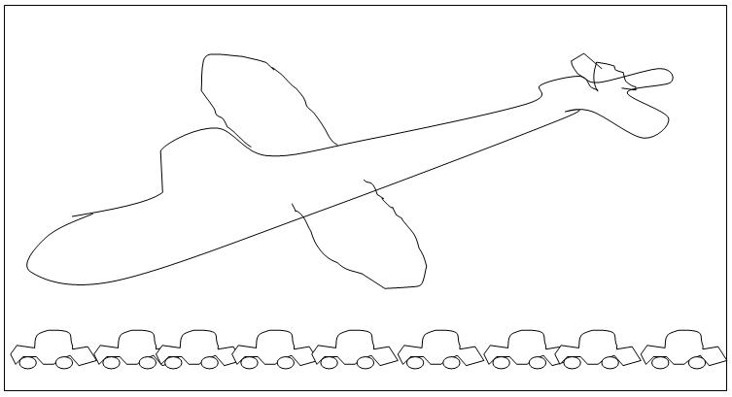
1.เครื่องบินยาวเท่ากับรถยนต์กี่คัน

ก. 7 ข. 9 ค. 10
2.ช้างสูงเท่ากับขวดกี่ใบ
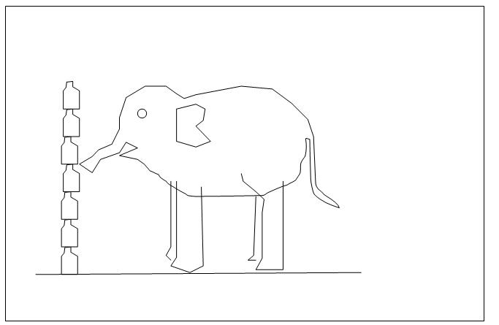
ก. 4 ข. 6 ค. 7
3.เรือยาวเท่ากับปลากี่ตัว
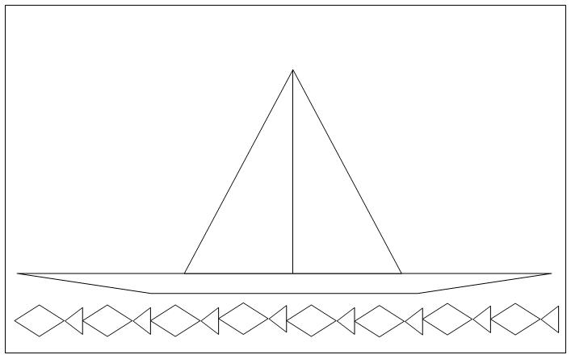

ก. 5 ข. 7 ค. 8
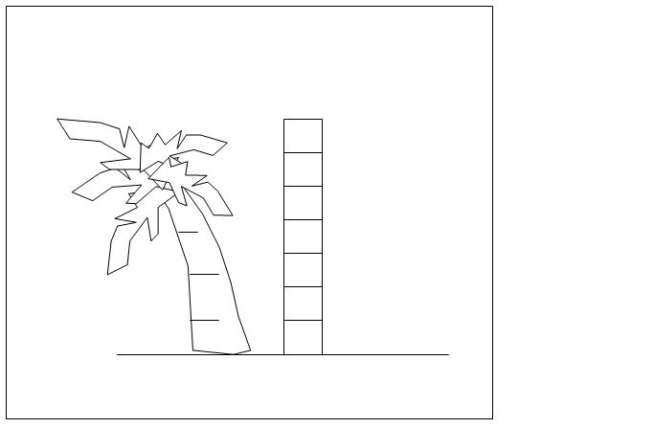
4.ต้นมะพร้าวสูงเท่ากับอิฐกี่ก้อน

ก. 6 ข. 7 ค. 9
5.สิ่งของข้อใดเหมาะที่จะนำมาใช้เป็นหน่วยกลางการวัดความยาวมากที่สุด
ก. ลูกบอล ข. ก้านไม้ขีดไฟ ค. ขดลวด
6.แม่หุงข้าววันละ 4 ถ้วย แม่ใช้วิธีการใดให้ได้ข้าวสาร 4 ถ้วย
ก. การวัด ข. การชั่ง ค. การตวง
7.ภาชนะในข้อใดมีปริมาณของเหลวน้อยที่สุด
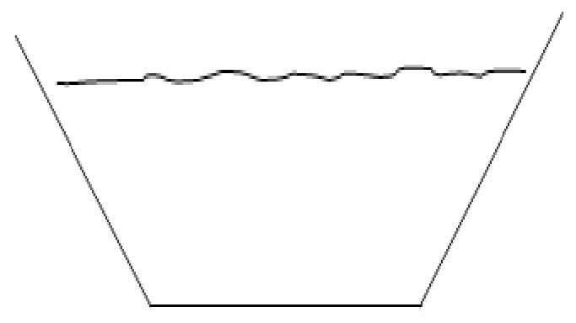
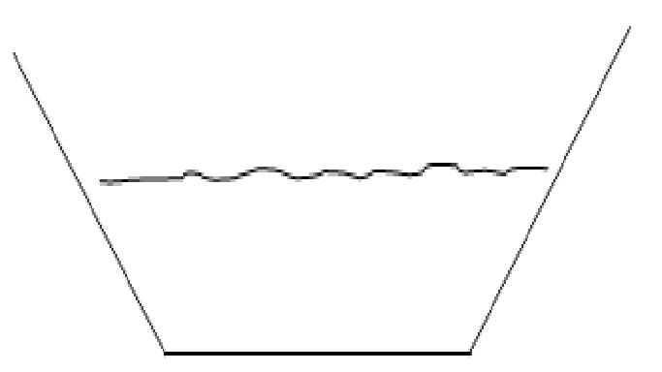
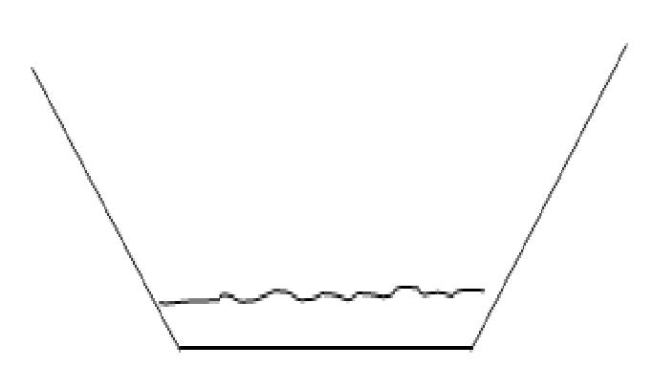
ก. ข. ค.

8.ภาชนะชนิดในข้อใดมีความจุมากที่สุด

ก. ข. ค.

9.สามสิบเจ็ด เขียนเป็นตัวเลขฮินดูอารบิกได้อย่างไร
ก. 37 ข. ๓๗ ค. 307
10.81 เขียนเป็นตัวหนังสือ ได้อย่างไร
ก. 81 ข. แปดสิบหนึ่ง ค. แปดสิบเอ็ด
11.63 เลข 6 มีค่าเท่าใด
ก. 6 ข. 60 ค. 63
12.45 เขียนในรูปกระจายได้อย่างไร
ก. 40+5 ข.4+5 ค.40+50
13.50+8 เป็นรูปกระจายจำนวนใด
ก. 50 ข. 58 ค. 508
14.จำนวนในข้อใดมีค่าน้อยกว่า 48
ก. 43 ข. 49 ค. 52
15.ไข่ 2 สิบ ฟอง หมายถึงข้อใด
ก. ไข่ 2 ฟอง ข. ไข่ 20 ฟอง ค. ไข่ 2 สิบฟอง
16.ดอกกุหลาบ 3 สิบ กับ 7 ดอก แสดงว่ามีดอกกุหลาบกี่ดอก
ก. 37 ดอก ข. 107 ดอก ค. 117 ดอก
17.ข้อใดเรียงลำดับจำนวน จากน้อยไปหามากได้ถูกต้อง
ก. 38 49 26
ข. 26 38 49
ค. 49 26 38
18.ข้อใดเรียงลำดับจำนวนจากมากไปหาน้อยได้ถูกต้อง
ก. 43 16 91
ข. 16 91 43
ค. 91 43 16
19.42 38 ควรใส่เครื่องหมายอะไรใน
ก. = ข. < ค. >
20.23 68 87 69 72 จำนวนใดมีค่ามากที่สุด
ก. 87 ข. 69 ค. 72
21.ข้อใดเป็นรูปที่นับเพิ่มทีละ 1
ก. ข. ค.
15
16
17
19
19
18

22.ข้อใดเป็นแบบรูปที่นับเพิ่มทีละ 2
ก. ข. ค.
25
26
27
26
26
28
23.ข้อใดเป็นแบบรูปที่นับลดทีละ 1
ก. ข. ค.
55
56
57
59
58
57

24. .........................
ก. ข. ค.

25.เวลาในข้อใดเป็นเวลากลางวันทั้งหมด
ก. บ่าย เย็น ค่ำ
ข. เช้า สาย บ่าย
ค. เที่ยง เย็น ดึก
26.เวลากลางคืนควรทำกิจกรรมใด
ก. นอนหลับ
ข. เรียนหนังสือ
ค. เล่นกับเพื่อน
28.ข้อใดประดิษฐ์จากวงรี

ก. ข. ค.

29.รูปใดที่มีส่วนประกอบที่เป็นรูป

ก. ข. ค.

30.ข้อใดเป็นรูปลักษณะเป็นรูปสี่เหลี่ยม
ก. ดินสอ
ข. หน้าต่าง
ค. หน้าเพื่อน

แผนการสอนรายชั่วโมง
สาระการเรียนรู้คณิตศาสตร์ ชั้นประถมศึกษาปีที่ 1 ภาคเรียนที่ 2
หน่วยที่ 6 เรื่อง ทบทวน ทดสอบความเข้าใจทางคณิตศาสตร์
แผนการสอนที่ 36 เรื่อง ทบทวน ทดสอบความเข้าใจทางคณิตศาสตร์
สอนครั้งที่ 36 เวลา 1 ชั่วโมง
1.มาตรฐานการเรียนรู้
ค. 1.2 เข้าใจถึงผลที่เกิดขึ้นจากการดำเนินการของจำนวนและความสัมพันธ์ระหว่างการดำเนินการต่าง ๆ และใช้การดำเนินการในการแก้ปัญหา
ค. 6.1 มีความสามารถในการแก้ปัญหา การให้เหตุผล การสื่อสาร การสื่อความหมายทาง คณิตศาสตร์ และการนำเสนอ การเชื่อมโยงความรู้ต่างๆ ทางคณิตศาสตร์และเชื่อมโยงคณิตศาสตร์กับศาสตร์อื่นๆ และมีความคิดริเริ่มสร้างสรรค์
2.ตัวชี้วัด
ค.1.1 ป. 1/1 บวก ลบ และบวก ลบระคนของจำนวนนับไม่เกินหนึ่งร้อยและศูนย์ พร้อมทั้ง ตระหนักถึงความสมเหตุสมผลของ คำตอบ
ค.1.1 ป. 1/2 วิเคราะห์และหาคำตอบของโจทย์
ค.1.6 ป.1/1 ใช้วิธีการที่หลากหลายแก้ปัญหา
ค.1.6 ป.1/4 ใช้ภาษาและสัญลักษณ์ทางคณิตศาสตร์ในการสื่อสาร การสื่อความหมาย และการนำเสนอได้อย่างถูกต้อง
3.จุดประสงค์การเรียนรู้
เพื่อทดสอบความรู้ความเข้าใจทางคณิตศาสตร์นักเรียนสามารถทำแบบทดสอบได้
4.สาระการเรียนรู้
ทดสอบความเข้าใจทางคณิตศาสตร์
5.กิจกรรมการเรียนการสอน
1.ครูสนทนากับนักเรียนเรื่องการพูดที่เป็นภาษาถิ่น ฝึกการอ่านสะกดคำ ต้องใฝ่รู้ ใฝ่เรียน
2.นักเรียนเพลง คนเก่ง คนดี เพื่อให้นักเรียนระลึกถึงบุญคุณครู
3.นักเรียนทำแบบทดสอบปลายภาคเรียนที่ 2
6.สื่อการสอน
1.แบบทดสอบ
7.การวัดและประเมินผล
7.1วิธีวัดผล
1.สังเกตการตอบคำถาม ความสนใจ ความตั้งใจ
2.ตรวจจากการทำแบบทดสอบ
7.2เครื่องมือวัดผล
1.แบบสังเกตพฤติกรรม
2.แบบทดสอบ
7.3เกณฑ์การประเมินผล

8.บันทึกหลังสอน........................................................................................................................................................................................................................................................................................................................................................................................................................................................................................................................................................................................................................................................................................................

แบบทดสอบ แผนที่ 36
1.53 + 4 = คำตอบคือ
ก. 93 ข. 39 ค.57
2.52 + 46 =
ก. 88 ข. 98 ค.89
3. 64
+
23

ก. 87 ข. 78 ค.89
4. 45 - 4 =
ก. 88 ข. 98 ค.41
5. 89 - 46 =
ก.43 ข. 34 ค.44
6. 59
-
34

ก.24 ข. 25 ค.52
7.(6 + 3) + 4 = จำนวนใน คือข้อใด
ก.11 ข. 12 ค.13
8. 9 + 8 = 17
- 9 = 8
จำนวนใน คือข้อใด
ก.7 ข. 17 ค.9
9.43 + 16 ต้องบวกเลขโดดสองจำนวนในข้อใดก่อน
ก.3 กับ 6 ข. 4 กับ 1 ค.4 กับ 6
10. 60 + 2
30 + 5
+ 7
จำนวนใน คือข้อใด
ก.9 ข. 90 ค.97
11.พ่อปลูกพริกไว้ 5 ต้น ปลูกเพิ่มอีก 4 ต้น พ่อปลูกพริกทั้งหมดกี่ต้น
จากโจทย์ข้อความใดเป็นส่วนที่โจทย์ถาม
ก. พ่อปลูกพริกไว้ 5 ต้น
ข. พ่อปลูกเพิ่มอีก 4 ต้น
ค. พ่อปลูกพริกทั้งหมดกี่ต้น
12.มีส้ม 8 ผล กล้วย 5 ผล รวมมีผลไม้กี่ผล
ก. 12 ข. 13 ค. 14
13.มีดินสอ 16 แท่ง ให้เพื่อนยืมไป 4 แท่ง เหลือดินสอกี่แท่ง
ก. 6 แท่ง ข. 10 แท่ง ค. 12 แท่ง
14.มีสมุด 16 เล่ม ใช้ไป 6 เล่ม เหลือสมุดกี่เล่ม
ก. 7 เล่ม ข. 10 เล่ม ค. 12 เล่ม
15.มีนักเรียนชาย 12 คน นักเรียนหญิง 7 คน รวมมีนักเรียนกี่คน
ก. 17 คน ข. 18 คน ค. 19 คน
16.ฉันมีเงิน 45 บาท แม่ให้อีก 23 บาท ฉันมีเงินทั้งหมดกี่บาท
ก. 68 บาท ข. 72 บาท ค. 81 บาท
17.กระแตมีเงิน 65 บาท ใช้ไป 30 บาท กระแตเหลือเงินกี่บาท
โจทย์นี้ต้องทำอย่างไร
ก. บวก ข. ลบ ค. กระจาย
18.พ่อมีเงิน 68 บาท แม่มี 56 บาท แม่มีเงินน้อยกว่าพ่อเท่าไร
ก. 12 บาท ข. 20 บาท ค. 31 บาท
19.ฟ้าเลี้ยงไก่ 32 ตัว เลี้ยงเป็ด 56 ตัว ฟ้าเลี้ยงเป็ดและไก่รวมทั้งหมดกี่ตัว
ก. 68 ตัว ข. 75 ตัว ค. 88 ตัว
20.วันเสาร์เก็บส้มได้ 23 ผล วันอาทิตย์เก็บได้อีก 35 ผล รวมสองวันเก็บได้กี่ผล
เขียนเป็นประโยคสัญลักษณ์ได้อย่างไร
ก. 35 - 23 =
ข. 23 + 35 =
ค. 23 - 35 =

